Informações Gerais
Solicitação: | FIN10742
Desenvolvimento | FI06799 | Versão: | 003
Título | CRIAR NOVA CONDIÇÃO DE PAGAMENTO A FORNECEDOR - A011
Data de Início | 22/09/2026
Desenvolvimento
Tipo de Desenvolvimento
Outros: | Desenvolvimento

Especificador Funcional
Chave: | ZWB1
Nome: | Thiago Batista
Teams: | thiago.batista@engdb.com.br

Especificador Técnico
Chave: | S5DQ
Nome: | Humberto De Lima
Teams: | humberto.lima@engdb.com.br

Responsabilidade Fiscal
Passível de Multa: |  | Data Limite:

Responsável pelos testes
Chave: | ZCDH
Nome: | Wellington Netto Vargas
Teams: | wnetto@vibraenergia.com.br

Controle de Alterações
Tipo | Data | Solicitação | Descrição | Autor
Melhoria | 22/09/2026 | FIN10742 | CRIAR NOVA CONDIÇÇÃO DE PAGAMENTO A FORNECEDOR - A011 | ZWB1

ESPECIFICAÇÃO FUNCIONAL
- Objetivo
Criar nova condição de pagamento a fornecedor, A011 - Semanal 03 dias a partir de domingo.
2ª feira a domingo - Venc. 4ª feira.

- Definição do Problema
Descrição do Problema | Fornecedor sem ter uma condição de pagamento específica.
Impacto Causado | Não ter a opção de pagar o fornecedor.
Benefícios da Alteração | Pagamento ao fornecedor, com a opção de pagamento de acordo com a data da entrada da mercadoria.

- Outros Processos de Negócio
“Não se aplica”

- Estratégia do Desenvolvimento
Será realizada configuração para a criação da condição de pagamento A011.
Será realizada alteração no include YSINC_ZXM08U16_DTVENCIM, para buscar a data da emissão da NF e de acordo com a data, será definida a data de vencimento, de forma semanal da seguinte forma:
A data de emissão da NF for entre segunda e domingo o pagamento será a próxima 4ª feira.

- Detalhamento da Especificação
  - Definição do Processamento
    - Configuração Funcional
Criação de condição de pagamento A005, através da transação OBB8.
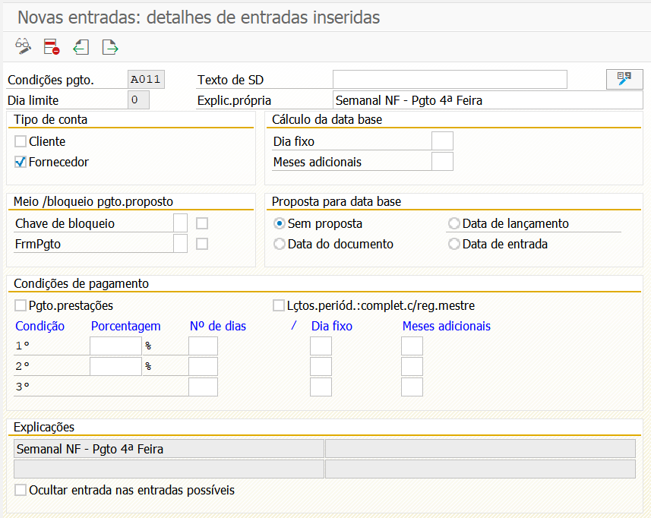

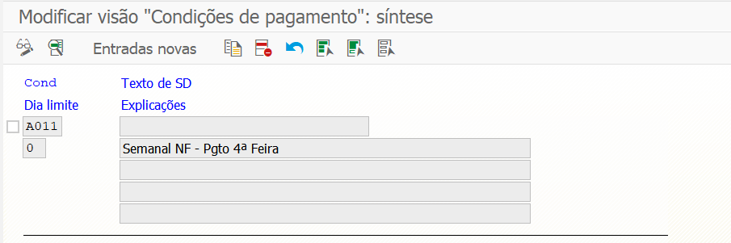
    - Configuração ABAP
Efetuar alteração no include YSINC_ZXM08U16_DTVENCIM que irá fazer cálculo para definir a data de vencimento, o include deverá buscar a data de lançamento da NF (BLDAT-INVFO) e a partir dessa data, verifica se a condição de pagamento (INVFO-ZTERM) for = A011, caso seja, deverá definir a data de vencimento ZFBDT de acordo com a data de emissão.
Com BLDAT-INVFO (Data NF) entre segunda-feira e domingo ZFBDT (Vencimento) será próxima 4ª Feira

- Pré-requisitos do Processamento
“Não se aplica”

- Controle de Execução
  - Freqüência
“Não se aplica”

- Autorizações
“Não se aplica”

- Perfil
“Não se aplica”

- Procedimentos de Contingência
“Não se aplica”

- Especificação das Entradas
“Não se aplica”

- Plano de Testes
Teste | Resultado Esperado | Resultado Obtido
Efetuar lançamento de MIRO utilizando a condição de pagamento A011. | Documento comtábil gerado corretamente com a data de vencimento na 4ª feira da semana seguinte. | OK, Correto.

- Lógica de manipulação de Dados e Telas.
ESPECIFICAÇÃO TÉCNICA

  - Introdução
  - Programa
Atributos | Nome | Descrição
Classe de Desenvolvimento | YS_FI | Classe de Desenvolvimento p/ Funcional - Módulo FI
Report

Observação:
YS : Objetos transportáveis desenvolvidos pela Petrobras e pela BR Distribuidora
C : Programas complementares com atualização de dados
FI : Finanças e Controle Financeiro
CJ : Controle de Juros (não é especificado na ZLPADROES)

- Objetos Alterados / Criados:
Número | Objeto alterado  Ou criado | Descrição da Alteração ou Motivo da Criação
1
2

- Observações:
Request de customizing:

